**Приложения**

**Приложение 1**

***НОД - Художественное творчество (Лепка)***

***Тема: «Домашний любимец». Детский сад № 37 «Золотой ключик»***

***Старшая группа №6 (Настя П., Максим Л.).***

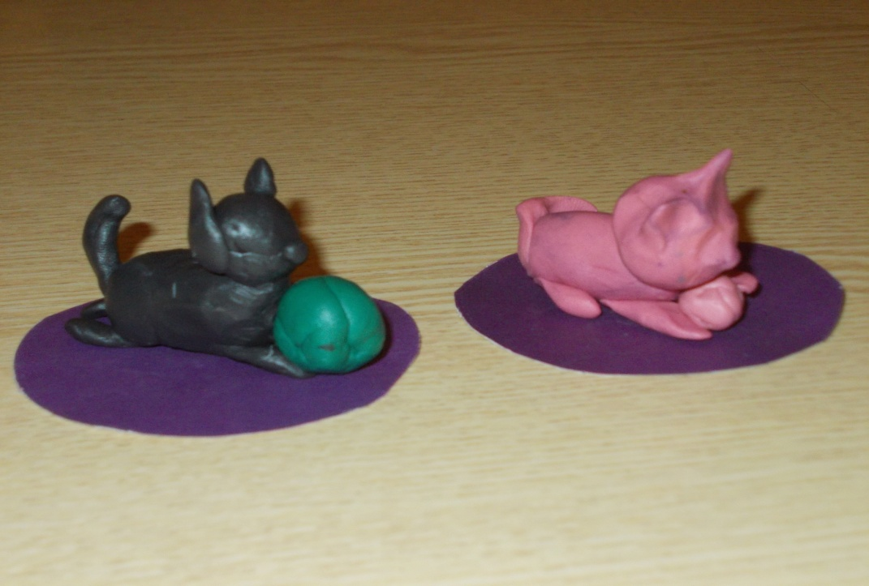

***Стеша Б., Саша О.***

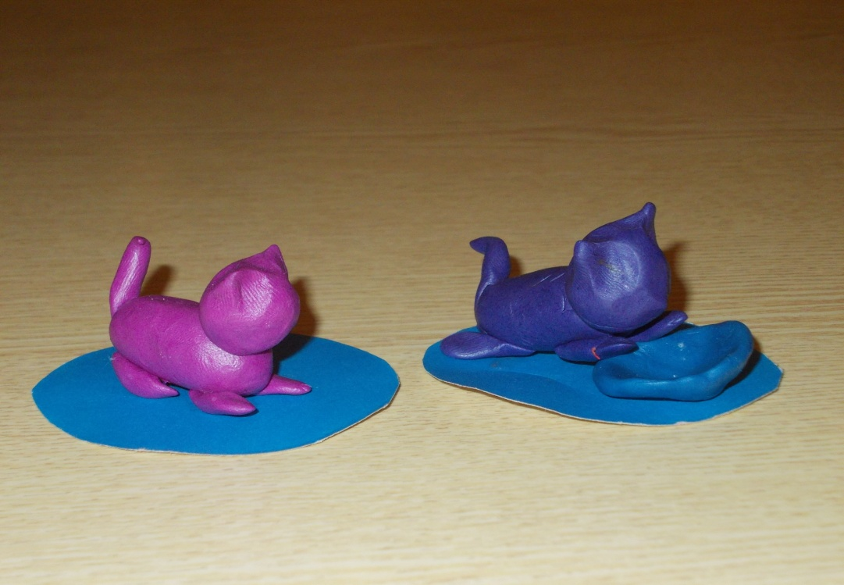

**Приложение 2**

***НОД - Художественное творчество (Лепка)***

***Тема: «Зайка по имени Плюша». Детский сад № 37 «Золотой ключик»***

***Средняя группа №2 (Ваня И., Маша К.)***

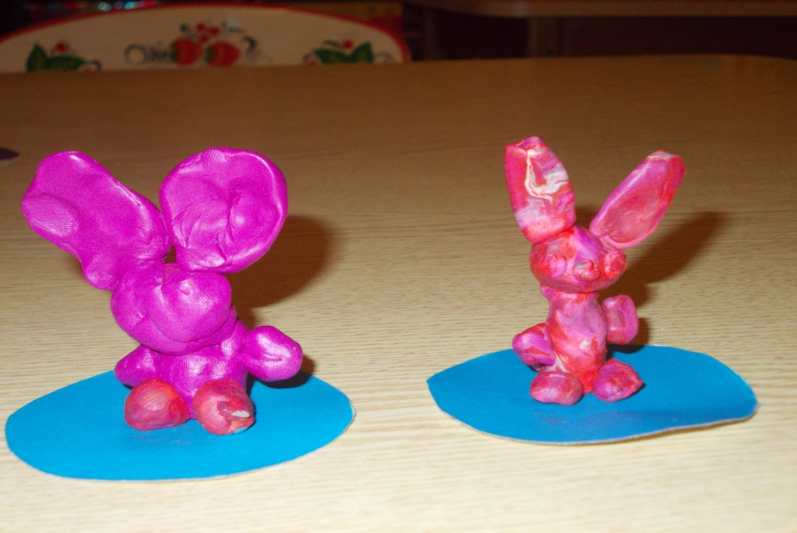

***Ксюша М., Матвей П.***

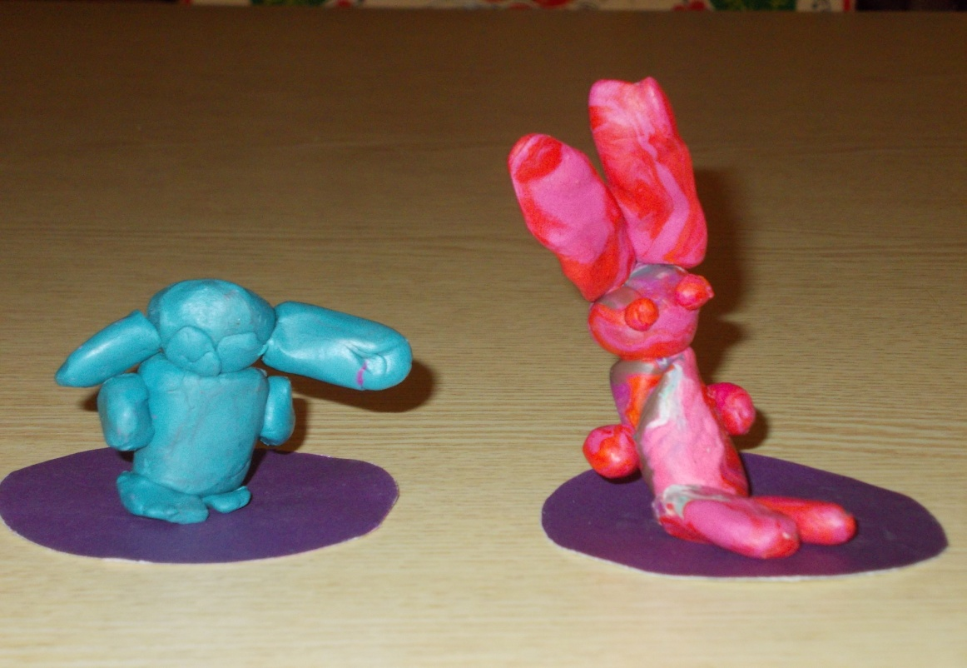

**Приложение 3**

***Рисование (карандаш). Тема “Дикие и домашние животные”.***

В проведении занятия участвовали 10 детей старшего дошкольного возраста.

*Программные задачи:*

Закрепить у детей представления об объектах природного мира-

животных. Закрепить знания о диких и домашних животных, отличия их мест обитания, питания, повадках и т. д.

*Материал:*

Иллюстрации животных из различных мест земного шара (тигры, гепарды, жирафы; медведи, лисы, волки и др.). А также рисунки художника иллюстратора- Е.Чарушина с изображением животных, (зайцы, медвежата, котята и др.) У детей белые листы бумаги, карандаши.

*Ход занятия:*

Дети, мы с вами говорили о природе, её явлениях. Давайте ещё раз

вспомним, что такое природа? А кто населяет леса, степи и пустыни? Да,

обитатели этих природных зон - животные.

Воспитатель раскладывает перед детьми иллюстрации, рисунки с изображением животных.

- Дети, какие животные здесь изображены? Где и с кем они живут? А

как можно ещё сказать про этих животных, если одни живут рядом с людьми, а другие - в лесу, степи, пустыне? Правильно, это домашние и дикие животные.

Дети вместе с воспитателем рассматривают иллюстрации животных.

- Назовите диких, а потом домашних животных. Посмотрите, как

художник- иллюстратор Е. Чарушин изобразил животных, их размеры, окрас, позы.

*Делается вывод:* животные отличаются друг от друга своими

пропорциями, окраской, длинной шерсти, своеобразием внешнего вида.

Затем педагог говорит детям, чтобы каждый сам выбрал, какого

детёныша будет рисовать, взять картинку с его изображением, ещё раз

внимательно рассмотрел животное и нарисовал его, в какой либо позе или

движении. Животное может сидеть, бежать, лежать, прыгать.

*В ходе занятия* воспитатель направляет внимание отдельных детей на те или другие характерные особенности животного. Например, на расположение глаз, носа на мордочке животного.

*В конце занятия* дети рассказывают о своих рисунках (кто это, что делает, где живёт, чем питается и т. д.).

**Приложение 4**

***Конспект комплексного занятия по ознакомлению с окружающим, природой и рисованию в средней группе, тема: «Дикие животные - еж»***

*Цели:*

Учить детей, изображая отдельные предметы, объединять их по смыслу, сохранять между ними взаимосвязь. Закрепить умение рисовать гуашью. Формировать представления детей про ежей. Учить устанавливать зависимость внешнего вида животного от условий жизни. Развивать чувство выразительности формы в процессе создания рисунка. Воспитывать любознательность, интерес к природе.

*Оборудование:*

Листы бумаги, гуашь, картинки «Ежи», мягкая игрушка еж.

*Ход занятия:*

Сегодня я хочу предложить вам нарисовать ежика, еж дикое животное, живет в лесу, иногда приходит к людям. Кормиться еж ночью. А что же ест еж? Червей, жуков, лягушек, ящериц, улиток, мышей, яйца птиц. Если повстречается еж со змеей, то непременно ее одолеет. Еще любит ежик лесные яблоки, ягоды, грибы.

*Рисование ежа*

Нарисуйте ежу глазки. Зрение у ежа неважное – плохо видят его глазки. Но зато нос ежиный хорош – очень чуткий. Нарисуйте ежу нос. Нарисуйте также уши своему ежику. Весной рождаются ежата маленькие и голенькие. Ежата подрастают, вырастают у них иголки, но – мягкие! В это время мама-ежиха не спускает глаз с малышей. Ведь без колючек они совсем беззащитные. Но ежата продолжают расти, и иголки их начинают твердеть, пока не становятся совсем твердыми. Давайте нарисуем ежу иголки на спине и на боках. Нет иголок у ежа только на голове, брюшке и лапках. А зачем ежу иголки? Что бы защищаться от врагов. А врагов у ежей хватает: лиса, барсук, волк и многие хищные птицы с крепкими когтями и клювами: совы, филины и ястребы. При виде врагов ежик сворачивается в клубок, чтобы спрятать голову, брюшко и лапки.

*Дыхательное и имитационное упражнение «Ёжик»*

Покажите, как ежик ищет еду, морщит носик, фыркает.

Дети, подражая воспитателю, морщат носик и прикусывают нижнюю губу, произносят звук «ф-ф-ф».

Покажите, как ежик сердится, пыхтит.

Дети хмурят брови и произносят звукосочетания «пых-пых-пых».

Ежик надувает и сдувает щеки.

Дети надувают щеки, а затем делают выдох с призвуком «пу-у-у».

Когда ежик устанет...

Выдох горлышком с призвуком «ха-а-а».

Язычок высовывает...

Широкий язычок кладут на нижнюю губу и держат 5 секунд в таком положении.

Ежик вдруг начал зевать...

Имитируют зевание.

Не пора ли с ним играть?

*Динамическая пауза «Ёжик топал по тропинке»*

Ежик топал по тропинке

И грибочек нес на спинке.

(Ходьба на месте маленькими шажками)

Ежик топал не спеша,

Тихо листьями шурша.

(Шарканье ногами)

А навстречу скачет зайка,

Длинноухий попрыгайка.

Шубку серую свою

Он сменил на белую.

(Прыжки на месте, руки перед грудью)

Идет по лесу серый волк,

Голодный волк – серый бок.

(Широкий пружинистый шаг с чуть наклоненным вперед корпусом. Руки попеременно выносятся вперед)

Чтоб волку не попасться на зубок,

Ты, еж, свернись скорей в клубок.

(Сесть на корточки и сгруппироваться)

Картина почти готова. Сейчас дорисуйте то, что не успели или хотели бы добавить.

Рассматривание рисунков и подведение итогов занятия

Что изображено на рисунке?

Что кушает еж, где живет?

Сможет ли защититься наш еж, если повстречается с врагом? Каким образом?